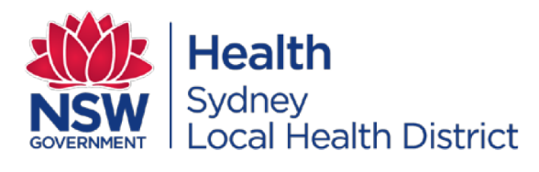
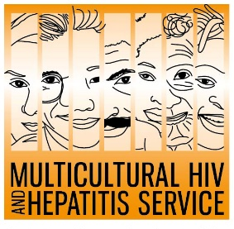
THÔNG CÁO BÁO CHÍ
Ngày 1 Tháng 6, 2020

Xét nghiệm HIV vẫn là việc quan trọng trong thời điểm dịch COVID-19 bùng phát: Tuần lễ Xét nghiệm HIV

Tuần lễ Xét nghiệm HIV này kêu gọi mọi người hãy biết về tình trạng HIV của mình mặc dù dịch COVID-19 vẫn đang tiếp tục hoành hành. Mục đích là để giúp mọi người biết được tình trạng HIV của mình, chiến dịch vận động thúc giục mọi người bao gồm những người từ mọi nền văn hóa đa dạng, hãy đi xét nghiệm HIV.

Xét nghiệm HIV là bước đầu quan trọng để khắc phục HIV, dựa theo lời của cô Barbara Luisi, Giám đốc của Diversity Programs and Strategy Hub tại Sydney Local Health District.

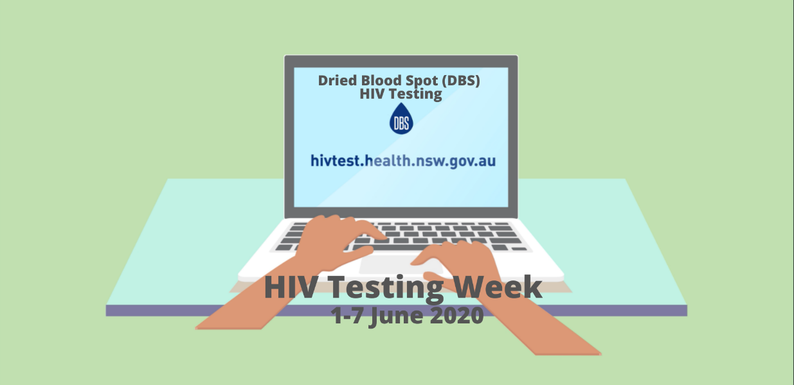
“Xét nghiệm HIV có thể giúp mọi người kiểm soát được tình trạng HIV của mình. Khi xét nghiệm ra là dương tính, những phương pháp trị liệu hiệu quả có nghĩa là mọi người có thể sống lâu, khỏe mạnh và ít có khả năng truyền virút. Bất kể kết quả xét nghiệm ra sao, xét nghiệm cũng giúp mọi người nhận thức được về HIV, cho họ biết sự thật và sự tự tin để ngăn ngừa những nhiễm trùng mới và cuối cùng là chấm dứt HIV” theo lời Cô Luisi.
HIV vẫn là mối lo ngại đối với sức khoẻ cộng đồng ở Úc với ước tính có khoảng 27, 545 người đang nhiễm HIV tại Úc.
Gần như một trong mười người Úc đang nhiễm HIV và không biết rằng họ có virút và có thể vô tình truyền virút cho người khác. Họ cũng có nguy cơ bỏ lỡ việc điều trị HIV kịp thời do việc chẩn đoán trễ.
Chiến dịch vận động Tuần Xét nghiệm HIV nhằm tăng cường sự nhận thức về việc xét nghiệm HIV và khuyến khích mọi người đi kiểm tra thường xuyên.
Có nhiều cách để xét nghiệm HIV, theo lời Giáo sư David Templeton, Trưởng Khoa , Sexual Health Medicine tại RPA Sexual Health của Sydney Local Health District.
“Xét nghiệm HIV rất là dễ dàng , đặc biệt là việc mọi người trên toàn tiểu bang NSW hiện có thể đặt một bộ xét nghiệm tại nhà miễn phí qua đường trực tuyến.

Bộ Xét nghiệm HIV tại nhà, Xét Nghiệm HIV Vết Máu Khô (DBS) cho phép mọi người đặt một bộ xét nghiệm tại nhà miễn phí qua đường trực tuyến, tự lấy mẫu tại nhà riêng của họ và gửi đi đến phòng thí nghiệm để kiểm tra và quản lý kết quả.

Quý vị không cần phải tới phòng khám hoặc bác sĩ để làm xét nghiệm này. Bộ Xét nghiệm có thể đặt qua
http://www.hivtest.health.nsw.gov.au Trong đó cũng có thông tin bằng nhiều ngôn ngữ bao gồm tiếng Anh đơn giản.

Kết quả Xét nghiệm DBS được giữ kín và bảo mật.
MHAHS trực thuộc Sydney Local Health Distric đang hỗ trợ chiến dịch vận động bằng cách thực hiện một chiến dịch vận động truyền thông trên tám ngôn ngữ để thúc đẩy việc xét nghiệm HIV tại nhà.

Để phỏng vấn truyền thông bằng tiếng Việt, xin vui lòng liên lạc Sonam Paljor qua số 9515 1234 hoặc email sonam.paljor@health.nsw.gov.au

